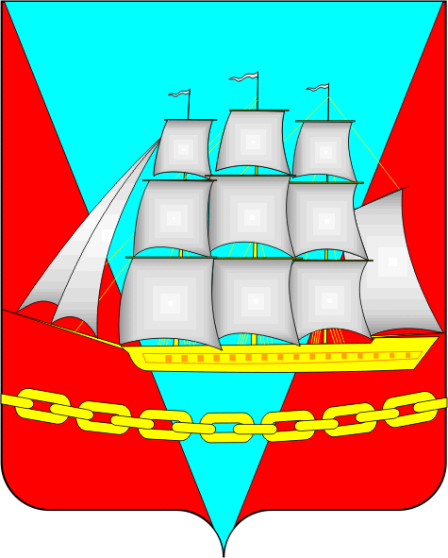


СОБРАНИЕ ДЕПУТАТОВ

ВАНИНСКОГО МУНИЦИПАЛЬНОГО РАЙОНА

Хабаровского края

РЕШЕНИЕ

от 25.04.2025 р.п. Ванино № 195

О порядке предоставления компенсации арендной платы по договорам аренды (найма) жилого помещения муниципальным служащим и работникам, замещающим должности, не отнесенные к должностям муниципальной службы, приглашенным для работы в администрации Ванинского муниципального района Хабаровского края и ее отраслевых (функциональных) органах

В соответствии с Федеральным законом от 06 октября 2003 г. № 131-ФЗ «Об общих принципах организации местного самоуправления
в Российской Федерации», Уставом Ванинского муниципального района Хабаровского края, постановлением администрации Ванинского муниципального района Хабаровского края от 07 ноября 2013 г. № 1131
«О муниципальной программе «Развитие муниципальной службы
в Ванинском муниципальном районе Хабаровского края», в целях привлечения квалифицированных специалистов для работы в администрации Ванинского муниципального района Хабаровского края и ее отраслевых (функциональных) органах Собрание депутатов Ванинского муниципального района Хабаровского края

РЕШИЛО:

1. 1. Утвердить прилагаемый порядок предоставления компенсации арендной платы по договорам аренды (найма) жилого помещения муниципальным служащим и работникам, замещающим должности,
не отнесенные к должностям муниципальной службы, приглашенным для работы в администрации Ванинского муниципального района Хабаровского края и ее отраслевых (функциональных) органах.
2. Опубликовать настоящее решение в газете «Восход-Ванино», на официальном сайте Собрания депутатов Ванинского муниципального района Хабаровского края (rsd.vanraion.ru), а также на официальном сайте администрации Ванинского муниципального района Хабаровского края (vaninoadm.khabkrai.ru) в информационно-телекоммуникационной сети Интернет.
3. Контроль за исполнением настоящего решения возложить на постоянную комиссию Собрания депутатов Ванинского муниципального района Хабаровского края по бюджету, налогам и имущественным отношениям.
4. Настоящее решение вступает в силу после его официального опубликования и распространяется на правоотношения, возникшие с 01 января 2025 года.

Председатель Собрания депутатов В.С. Соколов

Глава района С.А. Нагорняк

